|  |  |
| --- | --- |
| **SÔÛ GD&ÑT TP HOÀ CHÍ MINH**  **PHOØNG GÑ&ÑT QUAÄN BÌNH CHAÙNH**  **ĐỀ THAM KHẢO-2**  ***(Đề thi gồm 02 trang)*** | **ÑEÀ THAM KHAÛO TUYEÅN SINH 10**  **NAÊM HOÏC: 2021 - 2022**  *MÔN: TOÁN 9*  *Đê thi gồm 8 câu hỏi tự luận.*  *Thời gian: 120 phút (không kể thời gian phát đề)* |

1. **(1,5 điểm )** Cho parabol  và đường thẳng  .
   1. Vẽ  và  trên cùng mặt phẳng tọa độ .
   2. Tìm giao điểm của  và  bằng phép toán.
2. **(1 điểm )** Cho phương trình:  có  nghiệm 

Không giải phương trình , hãy tính giá trị của biểu thức : .

1. **(0,75 điểm)** Càng lên cao không khí càng loãng nên áp suất khí quyển càng giảm, ví dụ ở khu vực TP.Hồ Chí Minh có độ cao sát mực nước biển nên có áp suất khí quyển là còn ở thành phố Addis Ababa ở Ethiopia có độ cao  thì có áp suất khí quyển là  Với những độ cao không quá lớn, người ta nhận thấy mối liên hệ giữa độ cao và áp suất khí quyển có dạng hàm số bậc nhất 
   1. Xác định hệ số 
   2. Hỏi ở cao nguyên Pleiku có độ cao so với mực nước biển thì có áp suất khí quyển là bao nhiêu?

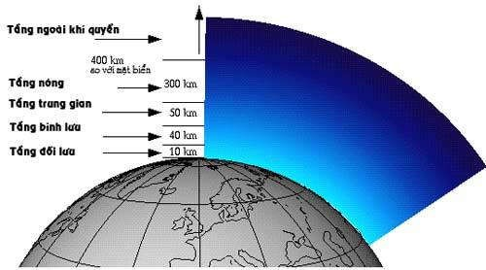

1. **(0,75điểm )** Cô Minh mua cái áo với giá mỗi cái là  đồng. Cô bán  cái áo, mỗi cái so với giá mua cô lời được  và  cái áo còn lại cô bán lỗ vốn hết  Việc mua và bán cái áo cô Minh lời bao nhiêu tiền?
2. **(1 điểm )** Cận thị trong học sinh ngày càng tăng. Lớp  có  học sinh, trong đó chỉ có  số học sinh nam và  số học sinh nữ không bị cận thị. Biết tổng số học sinh nam và học sinh nữ không bị cận thị là  học sinh. Tính số học sinh nữ không bị cận thị?
3. **(1 điể*m)*** Một lọ vitamin  có dạng hình trụ với bán kính đáy là và chiều cao là  Những viên sủi vitamin  được đựng trong lọ cũng có dạng hình trụ với diện tích đáy bằng diện tích đáy lọ và thể tích mỗi viên là  .
4. Hỏi trong lọ có tổng cộng bao nhiêu viên vitamin ***C***?
5. Những lọ vitamin này được xếp thẳng đứng sát nhau vào một khay hình hộp chữ nhật. Hỏi chiều dài và chiều rộng của khay là bao nhiêu để chứa được  lọ xếp thành  hàng, mỗi hàng  lọ?
6. **(1 điểm )** Lớp  đăng kí tham gia vệ sinh trường học, với số lượng đăng kí cô giáo chủ nhiệm dự định chia lớp thành  tổ có số học sinh như nhau. Nhưng sau đó lớp có thêm  học sinh đăng kí nữa. Do đó, cô giáo chủ nhiệm đã chia đều số học sinh của lớp thành  tổ. Hỏi lớp  hiện có bao nhiêu học sinh, biết rằng so với phương án dự định ban đầu, số học sinh của mỗi tổ hiện nay có ít hơn  học sinh ?
7. **(3 điểm )** Cho tam giác  vuông tại  Vẽ đường tròn  đường kính , đường tròn  cắt  tại  Vẽ tiếp tuyến  của  ( là tiếp điểm).  cắt  tại .
   1. Chứng minh:  và 
   2. Chứng minh:  là tứ giác nội tiếp và 
   3. Vẽ tiếp tuyến tại  của đường tròn  cắt  tại .  cắt  tại  Chứng minh: 3 điểm  thẳng hàng.

........... HẾT ............

1. **(1,5 điểm )** Cho parabol  và đường thẳng  .
   1. Vẽ  và  trên cùng mặt phẳng tọa độ .
   2. Tìm giao điểm của  và  bằng phép toán.

**Lời giải**

a) Vẽ  và  trên cùng mặt phẳng tọa độ .

Bảng giá trị:

|  |  |  |
| --- | --- | --- |
|  |  |  |
|  |  |  |

|  |  |  |  |  |  |
| --- | --- | --- | --- | --- | --- |
|  |  |  |  |  |  |
|  |  |  |  |  |  |

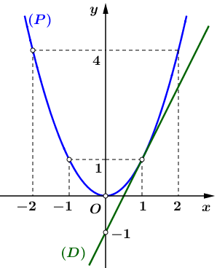

b) Tìm giao điểm của  và  bằng phép toán.

Phương trình hoành độ giao điểm của  và :



Thay  vào , ta được: .

Vậy  tiếp xúc  tại điểm .

1. **(1 điểm )** Cho phương trình:  có  nghiệm 

Không giải phương trình , hãy tính giá trị của biểu thức : .

**Lời giải**

Vì phương trình đã cho có  nên nó luôn có hai nghiệm trái dấu.

Theo định lí Vi-et, ta có: 

Ta có: 



Thế  và  ta được 

1. **(0,75 điểm)** Càng lên cao không khí càng loãng nên áp suất khí quyển càng giảm, ví dụ ở khu vực TP.Hồ Chí Minh có độ cao sát mực nước biển nên có áp suất khí quyển là còn ở thành phố Addis Ababa ở Ethiopia có độ cao  thì có áp suất khí quyển là  Với những độ cao không quá lớn, người ta nhận thấy mối liên hệ giữa độ cao và áp suất khí quyển có dạng hàm số bậc nhất 
   1. Xác định hệ số 
   2. Hỏi ở cao nguyên Pleiku có độ cao so với mực nước biển thì có áp suất khí quyển là bao nhiêu?



**Lời giải**

1. Ta xem TP.Hồ Chí Minh và thành phố Addis Ababa ở Ethiopia là hai điểm thuộc đồ thị hàm số 

Với  và nên ta có 

Với  và nên ta có 

Từ và  ta có hệ phương trình .

Vậy 

1. Áp suất khí quyển tại cao nguyên Pleiku có độ cao so với mực nước biển là



1. **(0,75điểm )** Cô Minh mua cái áo với giá mỗi cái là  đồng. Cô bán  cái áo, mỗi cái so với giá mua cô lời được  và  cái áo còn lại cô bán lỗ vốn hết  Việc mua và bán cái áo cô Minh lời bao nhiêu tiền?

**Lời giải**

Tổng số tiền mua  cái áo là  (đồng).

Số tiền lời khi Cô bán  cái áo là  (đồng).

Số tiền lời khi Cô bán  cái áo là  (đồng).

Tổng số tiền bán hai đợt là  đồng).

Vì  nên sau khi bán cái áo cô Minh lời  (đồng).

1. **(1 điểm )** Cận thị trong học sinh ngày càng tăng. Lớp  có  học sinh, trong đó chỉ có  số học sinh nam và  số học sinh nữ không bị cận thị. Biết tổng số học sinh nam và học sinh nữ không bị cận thị là  học sinh. Tính số học sinh nữ không bị cận thị?

**Lời giải**

Gọi  lần lượt là số học sinh nam và nữ của lớp .

Điều kiện: 

Số học sinh nam không bị cận là .

Số học sinh nữ không bị cận là .

Lớp  có 35 học sinh: 

Tổng số học sinh nam và học sinh nữ không bị cận thị là  học sinh:  

Theo giả thiết, ta có hệ phương trình 

Vậy số học sinh nữ không bị cận thị là  (học sinh).

1. **(1 điể*m)*** Một lọ vitamin  có dạng hình trụ với bán kính đáy là và chiều cao là  Những viên sủi vitamin  được đựng trong lọ cũng có dạng hình trụ với diện tích đáy bằng diện tích đáy lọ và thể tích mỗi viên là  .
2. Hỏi trong lọ có tổng cộng bao nhiêu viên vitamin ***C***?
3. Những lọ vitamin này được xếp thẳng đứng sát nhau vào một khay hình hộp chữ nhật. Hỏi chiều dài và chiều rộng của khay là bao nhiêu để chứa được  lọ xếp thành  hàng, mỗi hàng  lọ?

**Lời giải**

* 1. Thể tích lọ 

Số viên vitamin ***C*** trong lọ  (viên).

* 1. Chiều dài hình hộp chữ nhật là .

Chiều rộng hình hộp chữ nhật là .

1. **(1 điểm )** Lớp  đăng kí tham gia vệ sinh trường học, với số lượng đăng kí cô giáo chủ nhiệm dự định chia lớp thành  tổ có số học sinh như nhau. Nhưng sau đó lớp có thêm  học sinh đăng kí nữa. Do đó, cô giáo chủ nhiệm đã chia đều số học sinh của lớp thành  tổ. Hỏi lớp  hiện có bao nhiêu học sinh, biết rằng so với phương án dự định ban đầu, số học sinh của mỗi tổ hiện nay có ít hơn  học sinh ?

**Lời giải**

Gọi  là số học sinh đăng kí tham gia vệ sinh trường học của lớp , với 

Số học sinh mỗi tổ theo dự định ban đầu là  (học sinh).

Số học sinh lúc sau  và số tổ lúc sau là  (học sinh).

Vì số học sinh mỗi tổ hiện nay kém số học sinh mỗi tổ lúc đầu  học sinh, nên ta có phương trình: (nhận)

Vậy lớp có  học sinh

1. **(3 điểm )** Cho tam giác  vuông tại  Vẽ đường tròn  đường kính , đường tròn  cắt  tại  Vẽ tiếp tuyến  của  ( là tiếp điểm).  cắt  tại .
2. Chứng minh:  và 
3. Chứng minh:  là tứ giác nội tiếp và 
4. Vẽ tiếp tuyến tại  của đường tròn  cắt  tại .  cắt  tại  Chứng minh: 3 điểm  thẳng hàng.

**Lời giải**

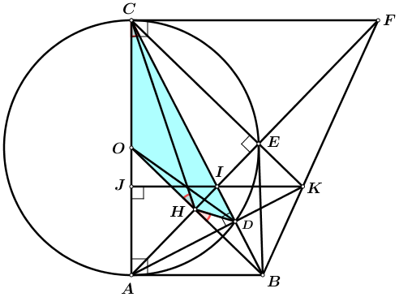

a) Chứng minh: 

Xét đường tròn đường kính  ta có 

 là tiếp tuyến của đường tròn 

Mà  cũng là tiếp tuyến của đường tròn  nên  là trung trực của  hay .

Chứng minh: 

Ta có  thuộc đường tròn đường kính  nên  vuông tại  có đường cao  

Mặt khác  vuông tại  có đường cao  (do )

Từ và  suy ra 

b) Chứng minh:  là tứ giác nội tiếp.

Xét hai tam giác  và , ta có

 là góc chung

Mà  (do câu a) 

Suy ra 

Khi đó tứ giác  có ngoài  nên nó nội tiếp

Chứng minh: 

Ta có tứ giác  nội tiếp (chứng minh trên) nên  

Mà  cân tại  (do ) 

Từ và suy ra .

c) Vẽ tiếp tuyến tại  của đường tròn  cắt  tại .  cắt  tại  Chứng minh: Ba điểm  thẳng hàng.

Ta có  (do  là tiếp tuyến tại  của đường tròn ) 

 (do  vuông tại ) 

Từ và suy ra  tứ giác  là hình thang 

Mặt khác  (góc nội tiếp chắn nửa đường tròn )

Do đó có hai đường cao  cắt nhau tại  là đường cao thứ ba

Gọi  là giao điểm của  và  thì  

Từ  và  suy ra ba điểm  thẳng hàng.

Cách giải này sai

Kỳ Anh hướng dẫn lại cách giải đúng.

Gọi  là giao điểm của  và , và  là giao điểm của  và .

Dễ dạng Cm:  là trung điểm của ,  là trung điểm của .

Ta có:  nên (HQ Talet)

Hay: 

Chứng minh: (c.g.c)

Suy ra: .